Secretaria Especial de Agricultura Familiar e do
Desenvolvimento Agrário
SEAD/SPG/CGMI - Coordenação-Geral de Modernização e Informática

CNEC - Cadastro Nacional de Encarregados da Comprovação de Perdas

Documento de Manual de uso

Histórico de Revisão

Data | Versão | Descrição | Autor
12/04/2019 | 1.0 | Criação do documento. | Renata Marino
03/05/2019 | 1.1 | Atualização do artefato. Inclusão as funcionalidades “gerenciar tipos de restrição - 2.17” e “gerenciar ocorrências - 2.18”. | Marcos Rodrigues
25/06/2019 | 1.2 | Inclusão dos itens 2.19, 2.20, 2.21 | Marcos Rodrigues

Sumário
1. Informações gerais sobre o sistema 5
1.1 Apresentação do Sistema 5
1.2 Definições, acrônimos e abreviações 5
1.3 Fluxo negocial do sistema 6
1.4 Orientações gerais de uso 6
2. Guia de funcionalidades do sistema 7
2.1 Acesso e Autenticação 7
2.1.1 Objetivo da Funcionalidade 7
2.1.2 Passo a passo de uso da funcionalidade 7
2.1.3 Mensagens apresentadas 8
2.2 Recuperar senha 9
2.2.1 Objetivo da funcionalidade 9
2.2.2 Pré-requisitos e condições de uso 9
2.2.3 Passo a passo de uso da funcionalidade 9
2.2.4 Mensagens apresentadas 10
2.3 Auto Registro 11
2.3.1 Objetivo da funcionalidade 11
2.3.2 Pré-requisitos e condições de uso 11
2.3.3 Passo a passo de uso da funcionalidade 12
2.3.4 Mensagens apresentadas 13
2.4 Fale Conosco 14
2.4.1 Objetivo da funcionalidade 14
2.4.2 Pré-requisitos e condições de uso 14
2.4.3 Passo a passo de uso da funcionalidade 14
2.4.4 Mensagens apresentadas 16
2.5 Consulta e Lista de Usuários 16
2.5.1 Objetivo da Funcionalidade 16
2.5.2 Pré-requisitos e condições de uso 16
2.5.3 Passo a passo de uso da funcionalidade 16
2.5.4 Mensagens apresentadas 17
2.6 Visualizar Dados do Usuário 18
2.6.1 Objetivo da Funcionalidade 18
2.6.2 Pré-requisitos e condições de uso 18
2.6.3 Passo a passo de uso da funcionalidade 18
2.6.4 Mensagens apresentadas 19
2.7 Alterar Dados do Usuário 19
2.7.1 Objetivo da Funcionalidade 19
2.7.2 Pré-requisitos e condições de uso 19
2.7.3 Passo a passo de uso da funcionalidade 20
2.7.4 Mensagens apresentadas 21
2.8 Exclusão do Usuário 21
2.8.1 Objetivo da Funcionalidade 21
2.8.2 Pré-requisitos e condições de uso 21
2.8.3 Passo a passo de uso da funcionalidade 22
2.8.4 Mensagens apresentadas 22
2.9 Enviar Arquivo 23
2.9.1 Objetivo da Funcionalidade 23
2.9.2 Pré-requisitos e condições de uso 23
2.9.3 Passo a passo de uso da funcionalidade 23
2.9.4 Mensagens apresentadas 24
2.10 Consulta e Listagem de Arquivos Agente Financeiro 25
2.10.1 Objetivo da Funcionalidade 25
2.10.2 Pré-requisitos e condições de uso 25
2.10.3 Passo a passo de uso da funcionalidade 25
2.10.4 Mensagens apresentadas 26
2.11 Baixar Arquivos Agente Financeiro 27
2.11.1 Objetivo da Funcionalidade 27
2.11.2 Pré-requisitos e condições de uso 27
2.11.3 Passo a passo de uso da funcionalidade 27
2.11.4 Mensagens apresentadas 28
2.12 Processar Arquivo Agente Financeiro 28
2.12.1 Objetivo da Funcionalidade 28
2.12.2 Pré-requisitos e condições de uso 28
2.12.3 Passo a passo de uso da funcionalidade 29
2.12.4 Mensagens apresentadas 29
2.13 Baixar Relatório de Corretos 30
2.13.1 Objetivo da Funcionalidade 30
2.13.2 Pré-requisitos e condições de uso 30
2.13.3 Passo a passo de uso da funcionalidade 30
2.13.4 Mensagens apresentadas 31
2.14 Baixar Relatório de Erros 31
2.14.1 Objetivo da Funcionalidade 31
2.14.2 Pré-requisitos e condições de uso 31
2.14.3 Passo a passo de uso da funcionalidade 32
2.14.4 Mensagens apresentadas 32
2.15 Concluir Validação 33
2.15.1 Objetivo da Funcionalidade 33
2.15.2 Pré-requisitos e condições de uso 33
2.15.3 Passo a passo de uso da funcionalidade 33
2.15.4 Mensagens apresentadas 34
2.16 Editar Registros Corretos 34
2.16.1 Objetivo da Funcionalidade 34
2.16.2 Pré-requisitos e condições de uso 34
2.16.3 Passo a passo de uso da funcionalidade 34
2.16.4 Mensagens apresentadas 35
2.17 Gerenciar Tipos de Restrição 36
2.17.1 Objetivo da Funcionalidade 36
2.17.2 Pré-requisitos e condições de uso 36
2.17.3 Passo a passo de uso da funcionalidade 36
2.17.4 Mensagens apresentadas 38
2.18 Gerenciar Ocorrências 39
2.18.1 Objetivo da Funcionalidade 39
2.18.2 Passo a passo de uso da funcionalidade 40
2.18.3 Mensagens apresentadas 42
2.19 Gerar Cadastro Pessoa Física Jurídica 44
2.19.1 Objetivo da Funcionalidade 44
2.19.2 Passo a passo de uso da funcionalidade 45
2.19.3 Mensagens apresentadas 48
2.20 Gerenciar Pessoas Físicas e Jurídicas 50
2.20.1 Objetivo da Funcionalidade 50
2.20.2 Passo a passo de uso da funcionalidade 50
2.20.3 Mensagens apresentadas 51
2.21 Consultar cadastro de pessoas físicas e jurídicas 52
2.21.1 Objetivo da Funcionalidade 52
2.21.2 Passo a passo de uso da funcionalidade 52
2.21.3 Mensagens apresentadas 53

Informações gerais sobre o sistema

Apresentação do Sistema
O sistema de Cadastro Nacional de Encarregados da Comprovação de Perdas auxilia no cadastro e no gerenciamento das informações dos encarregados pelos serviços de comprovação de perdas do programa de garantia da atividade agropecuária, bem como na manutenção de dados das restrições dos encarregados pelos serviços.

Definições, acrônimos e abreviações
- SEAF: Secretaria Especial de Assuntos Fundiários (extinta)

Fluxo negocial do sistema
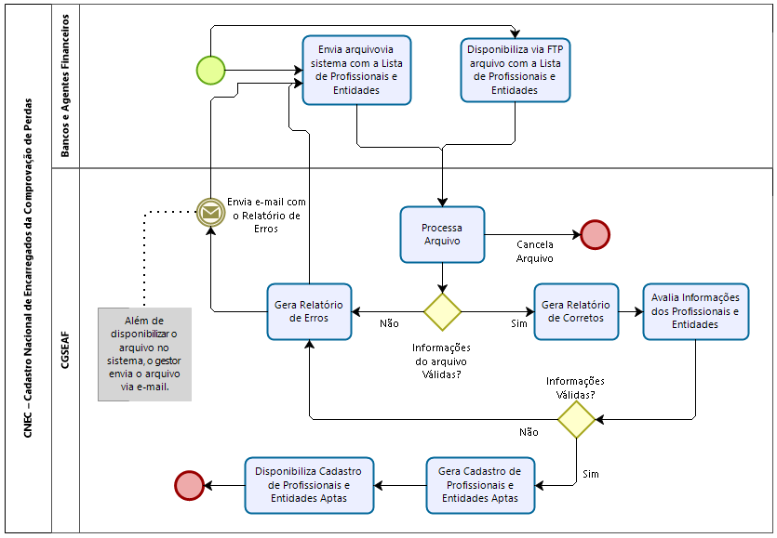

Orientações gerais de uso
O sistema foi demandado pela Secretaria Especial de Assuntos Fundiários - SEAF, os dados de contato:
- José Carlos Zukowski – Coordenação – Geral de Seguro da Agricultura Familiar - CGSAF.
- Maurílio Canut – Coordenação – Geral de Seguro da Agricultura Familiar - CGSAF.
- Rodrigo Machado de França – Coordenação – Geral de Seguro da Agricultura Familiar - CGSAF.

Guia de funcionalidades do sistema

Acesso e Autenticação

Objetivo da Funcionalidade
O objetivo é realizar a validação de usuário cadastrado identificando seu perfil de acesso, assim disponibilizar as funcionalidades de acordo com o perfil autenticado.

Permissões de acesso
- Perfil - Administrador
- Perfil - Administrador SEAF
- Perfil - Publico

Procedimentos anteriores exigidos
- Possuir perfil de usuário cadastrado e ativo.

Informações complementares
Não aplicável.

Passo a passo de uso da funcionalidade

Passo 1: Acessar a tela de autenticação
Para acessar a funcionalidade acesse a URL: http://cnec.agrario.gov.br/

Passo 2: Acessar e autenticar no sistema
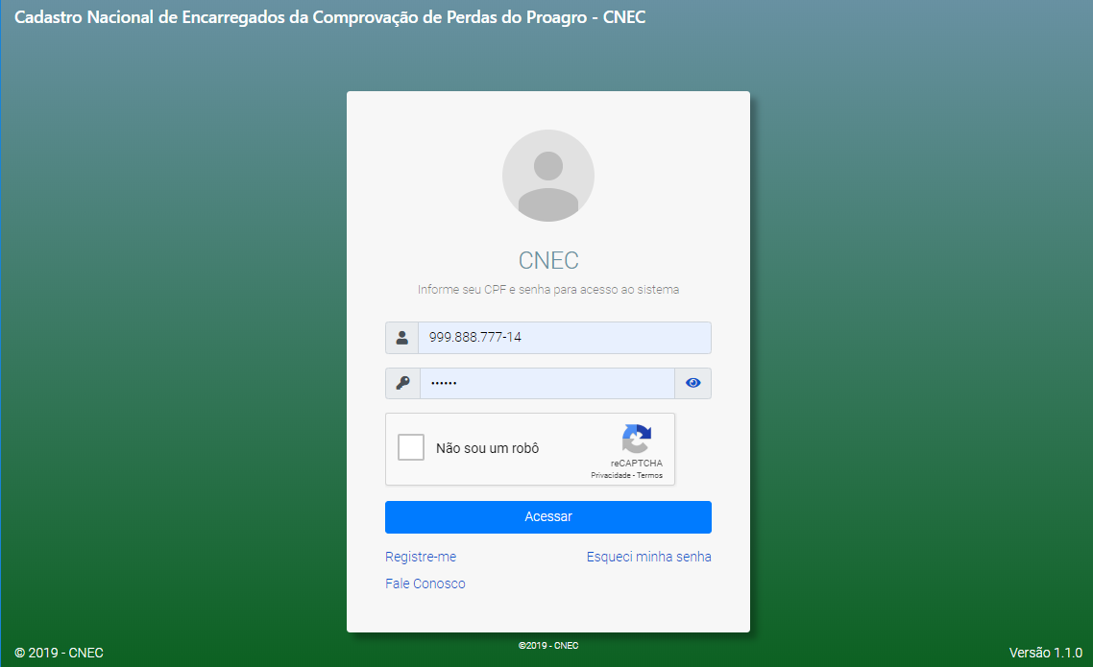

Informe os dados de acesso e clique no botão “acessar”.

Mensagens apresentadas

Texto da mensagem | Significado | O que deve ser feito
- Este campo é obrigatório | Campos obrigatórios não foram informados. | Informar todos os campos de preenchimento obrigatório.
- Por favor, forneça ao menos 10 caracteres. | Informação inválida. | Informar dado como no mínimo 10 caracteres.
- O CPF informado não está cadastrado no sistema. | O CPF informado não está cadastrado no sistema. | Informar um CPF que tenha cadastro no sistema.
- A senha informada não confere. | A senha informada incorretamente. | Informar a senha correta.
- O usuário informado está inativo e não pode acessar o sistema | O usuário está inativo. | Ativar o cadastro do usuário no sistema.

Recuperar senha

Objetivo da funcionalidade
O objetivo é recuperar a senha de usuário cadastrado.

Pré-requisitos e condições de uso

Permissões de acesso
- Perfil - Administrador SEAD
- Perfil - Administrador

Procedimentos anteriores exigidos
- Possuir perfil de usuário ativo.

Informações complementares
Não aplicável.

Passo a passo de uso da funcionalidade

Passo 1: Acessar a tela de recuperação de senha
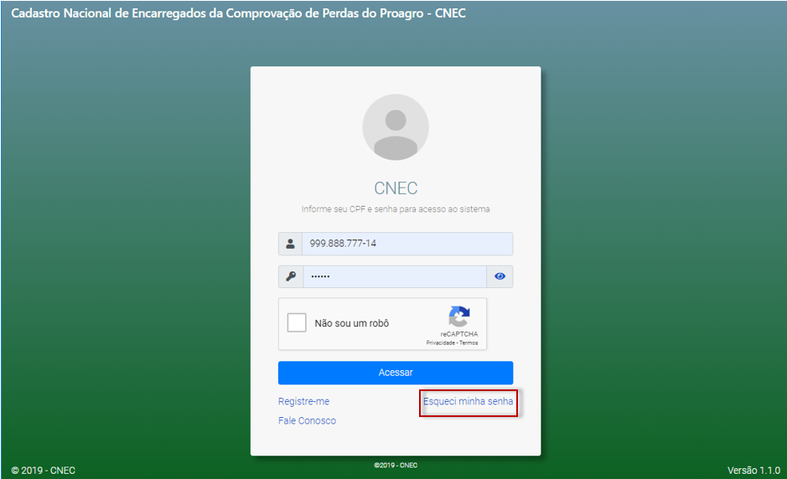

Para acessar a funcionalidade acesse a URL: http://cnec.agrario.gov.br/, em seguida clique no link “Esqueci minha senha”.

Passo 2: Recuperar Senha
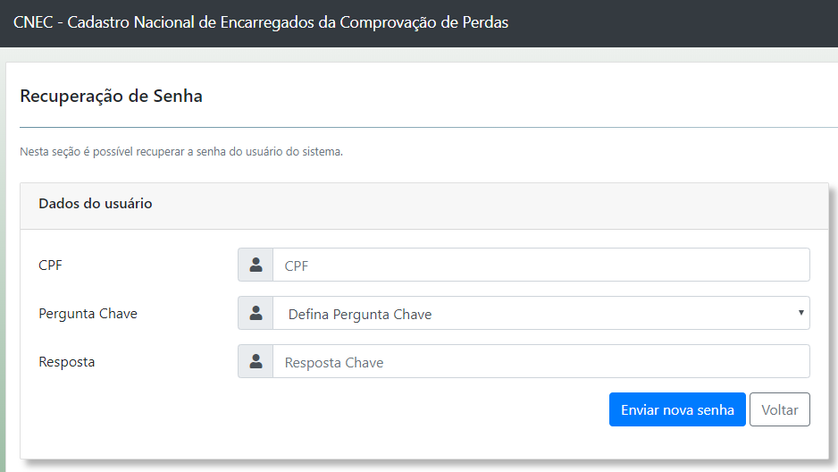

Para recuperar a senha, informe o CPF do usuário cadastrado, selecione a pergunta chave, informe a resposta da pergunta chave e clique no botão “Enviar nova senha”. Caso o CPF seja de um usuário ativo, um e-mail é enviado com os dados para o e-mail do usuário.

Mensagens apresentadas

Texto da mensagem | Significado | O que deve ser feito
- Este campo é obrigatório | Campos obrigatórios não foram informados. | Informar todos os campos de preenchimento obrigatório.
- Por favor, forneça ao menos 10 caracteres. | Informação inválida. | Informar dado como no mínimo 10 caracteres.
- O CPF informado não está cadastrado no sistema. | O CPF informado não está cadastrado no sistema. | Informar um CPF que tenha cadastro no sistema.
- O usuário informado está inativo e não pode acessar o sistema | O usuário está inativo. | Ativar o cadastro do usuário no sistema.
- Dados não conferem | Resposta diferente da resposta cadastrada. | Informar a resposta cadastrada no momento do cadastro do usuário.
- Sua nova senha foi enviada por e-mail! E-mail: <<e-mail do usuário>>. | Houve sucesso na geração de nova senha. | Verificar a nova senha no e-mail cadastrado.

Auto Registro

Objetivo da funcionalidade
O objetivo é criar uma conta de acesso ao CNEC.

Pré-requisitos e condições de uso

Permissões de acesso
Não aplicável.

Procedimentos anteriores exigidos
Não aplicável.

Informações complementares
Não aplicável.

Passo a passo de uso da funcionalidade

Passo 1: Acessar a tela de Cuidados e Explicações

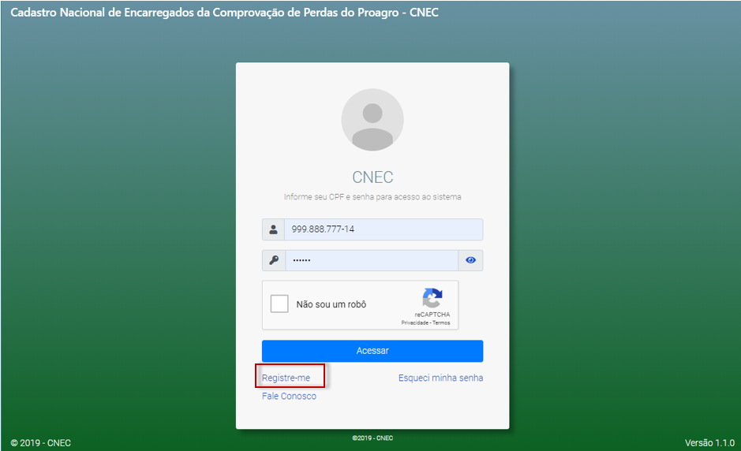
Para acessar a funcionalidade acesse a URL: http://cnec.agrario.gov.br/, em seguida clique no link “Registre-me”.

Passo 2: Cuidados e Explicações

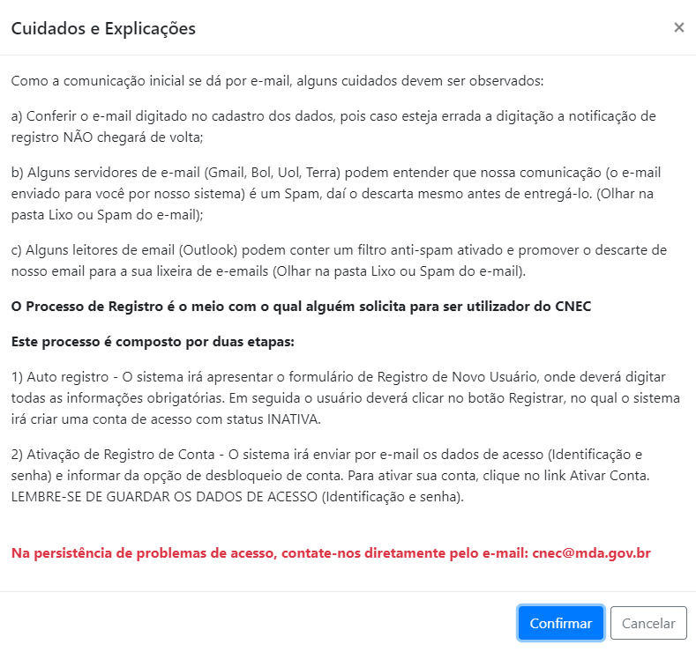

Para registrar um novo usuário clique no botão “Confirmar”.

Passo 3: Criação de novo usuário

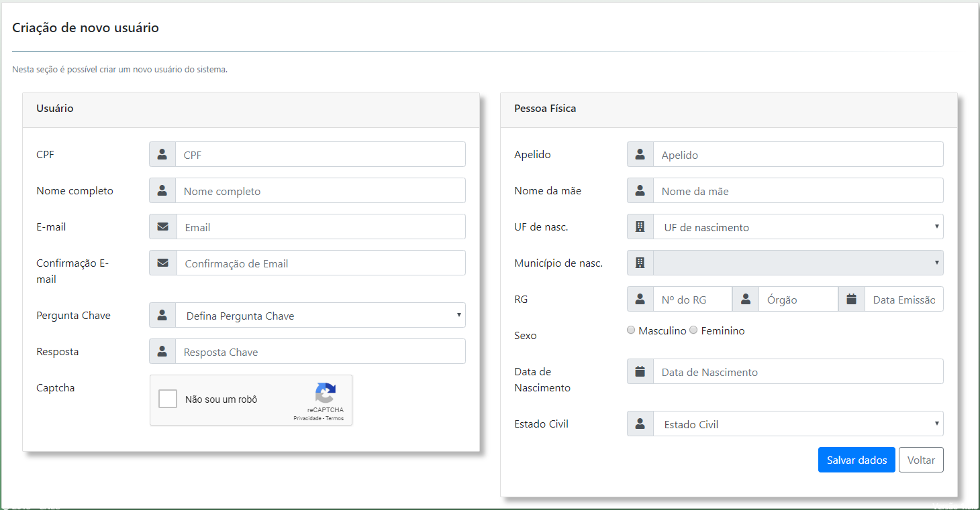
Para cadastrar um novo usuário, preencha as informações no formulário e clique no botão “Salvar dados”.

Mensagens apresentadas
Texto da mensagem | Significado | O que deve ser feito
- Por favor, forneça ao menos 10 caracteres. | Dados com tamanho inválido. | Informar dado como no mínimo 10 caracteres.
- <<nome do campo>> Inválido. | Dado inválido. | Informar CPF válido.
- Este campo é obrigatório | Campos obrigatórios não foram informados. | Informar todos os campos de preenchimento obrigatório.
- Dados informados no campo E-Mail e Confirmação de E-Mail devem ser iguais. | Campos “Confirmação e-Mail” e “E-Mail”, foram preenchido com dados diferentes. | Informar no campo “Confirmação e-Mail” o mesmo endereço informado no campo “E-Mail”.
- Por favor, forneça um endereço de e-mail válido | Usuário informou um e-mail em formato inválido. | Informar um e-mail no formato email@email.com
- “Atenção! Os dados de acesso ao sistema do SEAF foram enviados para o E-Mail cadastrado. Para ativar sua conta, favor acessar o link enviado para o E-Mail”. | Dados de acesso enviados com sucesso para o e-mail do usuário. | Ativar o cadastro por meio do link enviado no e-mail do usuário.
- CPF<<número do CPF>> já cadastrado no sistema. | CPF informado já possui registro. | Informar um CPF que não possua registro.

Fale Conosco

Objetivo da funcionalidade
O objetivo contatar o administrador do sistema.

Pré-requisitos e condições de uso

Permissões de acesso
Não aplicável.

Procedimentos anteriores exigidos
Não aplicável.

Informações complementares
Não aplicável.

Passo a passo de uso da funcionalidade

Passo 1: Acessar a tela de Fale Conosco
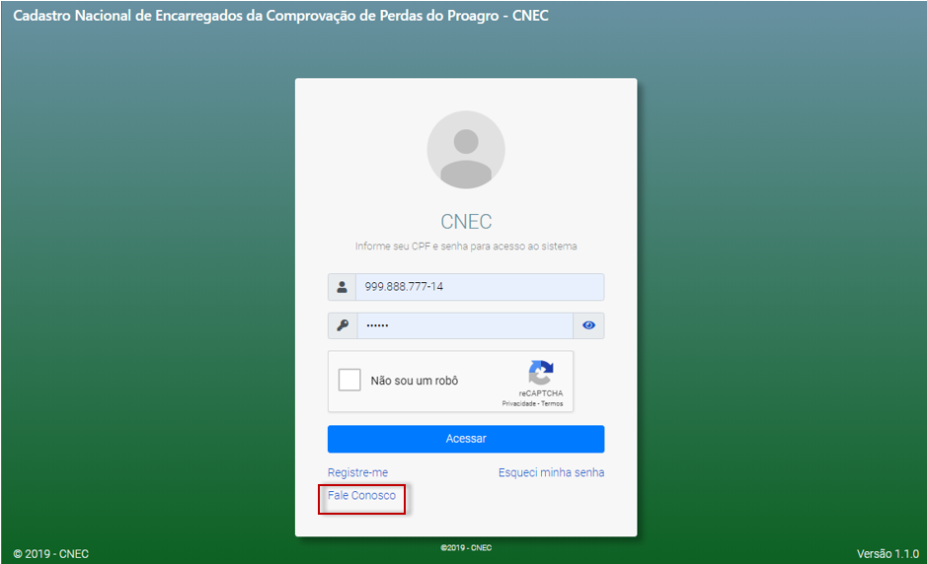
Para acessar a funcionalidade acesse a URL: http://cnec.agrario.gov.br/, em seguida clique no link “Fale Conosco”.

Passo 2: Fale Conosco
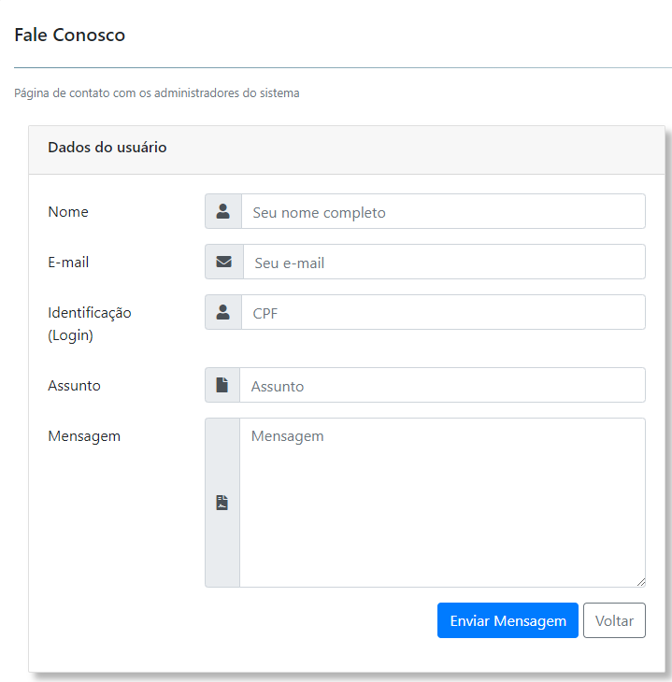

Para contatar o administrador do sistema preencha as informações no formulário e clique no botão “Enviar Mensagem”.

Mensagens apresentadas

Texto da mensagem | Significado | O que deve ser feito
- <<nome do campo>> Inválido. | Dado inválido. | Informar CPF válido.
- Dados enviados com sucesso! | Mensagem enviada com sucesso.

Consulta e Lista de Usuários

Objetivo da Funcionalidade
O objetivo é listar e consultar usuários cadastrados.

Pré-requisitos e condições de uso

Permissões de acesso
- Perfil - Administrador SEAF

Procedimentos anteriores exigidos
- Estar autenticado no sistema.
- Existir usuários cadastrados.

Informações complementares
Não aplicável.

Passo a passo de uso da funcionalidade

Passo 1: Acessar tela de cadastro de usuário
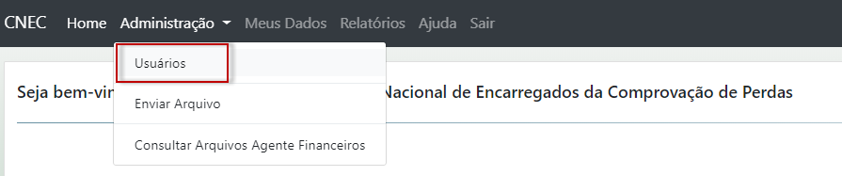

Para acessar a funcionalidade acesse a URL: http://cnec.agrario.gov.br/, acesse o menu “Administração” “Usuários”.

Passo 2: Administração de Usuários
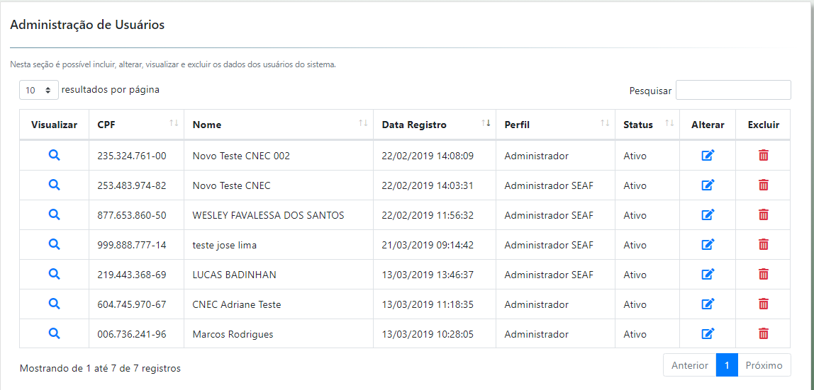

Para consultar um usuário cadastrado, informe o dado desejado no campo “Pesquisar”.

Mensagens apresentadas
Texto da mensagem | Significado | O que deve ser feito
- Nenhum registro encontrado. | A pesquisa não retornou resultados. | Informar novos filtros de pesquisa.

Visualizar Dados do Usuário

Objetivo da Funcionalidade
O objetivo é visualizar as informações do cadastro do usuário.

Pré-requisitos e condições de uso

Permissões de acesso
- Perfil - Administrador SEAF

Procedimentos anteriores exigidos
- Estar autenticado no sistema.
- Usuário já cadastrado.

Informações complementares
Não aplicável.

Passo a passo de uso da funcionalidade

Passo 1: Acessar tela de visualização de usuário

Para acessar a funcionalidade segue-se o caminho: Menu “Administração” “Usuários” clique no ícone “Visualizar” na listagem de usuários (item 2.5).

Passo 2: Visualização Completa dos Dados
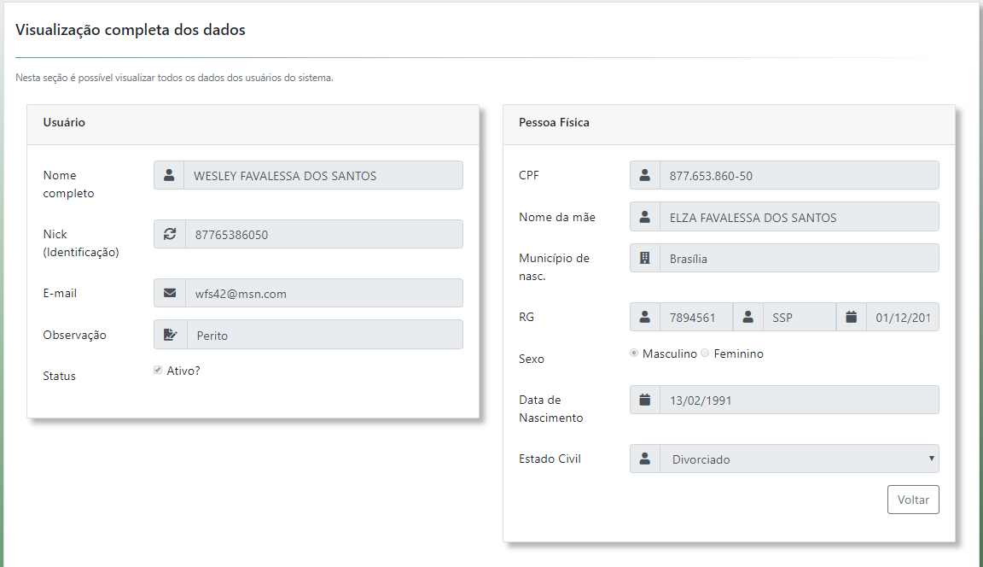

Mensagens apresentadas
Texto da mensagem | Significado | O que deve ser feito
- Não aplicável. | A tela não apresenta mensagens. | Não apresenta mensagens.

Alterar Dados do Usuário

Objetivo da Funcionalidade
O objetivo é realizar a edição dos dados do usuário já cadastrado.

Pré-requisitos e condições de uso

Permissões de acesso
- Perfil - Administrador SEAF

Procedimentos anteriores exigidos
- Estar autenticado no sistema.
- Usuário já cadastrado.

Informações complementares
Não aplicável.

Passo a passo de uso da funcionalidade

Passo 1: Acessar tela de alteração de usuário

Para acessar a funcionalidade segue-se o caminho: Menu “Administração” “Usuários” clique no ícone “Alterar” na listagem (item 2.5).

Passo 2: Editar Usuário
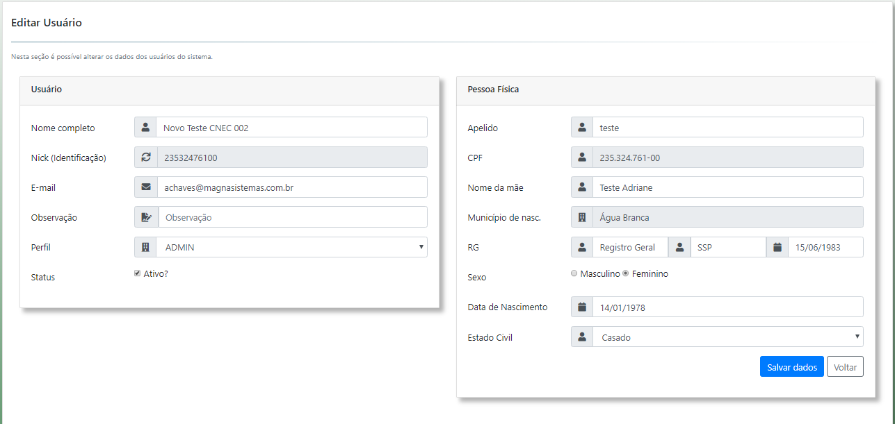

Para alterar um usuário, edite as informações desejadas e clique no botão “Salvar dados”.

Mensagens apresentadas

Texto da mensagem | Significado | O que deve ser feito
- Este campo é obrigatório. | Campos obrigatórios não foram preenchidos. | Preencher os campos obrigatórios.
- Dados do Usuário alterado com sucesso! | O cadastro foi realizado com sucesso. | Verificar se os dados foram alterados.
- Por favor, forneça um endereço de e-mail válido. | Usuário informou um e-mail em formato inválido. | Informar um e-mail no formato email@email.com

Exclusão do Usuário

Objetivo da Funcionalidade
O objetivo é excluir o usuário já cadastrado.

Pré-requisitos e condições de uso

Permissões de acesso
- Perfil - Administrador SEAF

Procedimentos anteriores exigidos
- Estar autenticado no sistema.
- Usuário já cadastrado.

Informações complementares
A exclusão de usuário implica na exclusão automática de todos os registros de dados relacionados a ele.

Passo a passo de uso da funcionalidade

Passo 1: Acessar tela de exclusão de usuário

Para acessar a funcionalidade segue-se o caminho: Menu “Administração” “Usuários” clique no ícone “Excluir” na listagem (item 2.5).

Passo 2: Excluir Usuário
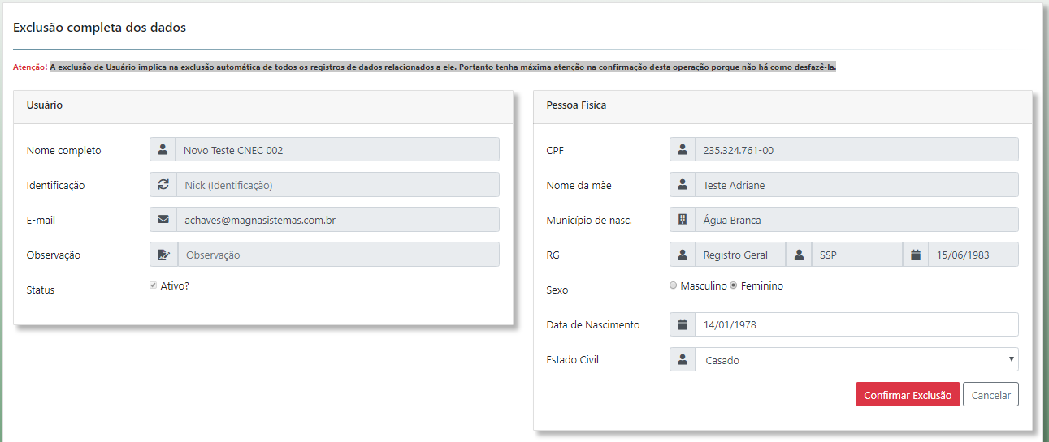

Para excluir o usuário clique no botão “Confirmar Exclusão”.

Mensagens apresentadas

Texto da mensagem | Significado | O que deve ser feito
- Esse usuário não pode ser excluído pois está logado no sistema. | O usuário logado foi o usuário selecionado para exclusão. | Selecionar um usuário diferente do usuário logado.
- Usuário excluído com sucesso! | O usuário foi excluído com sucesso. | Verificar se o usuário foi excluído.

Enviar Arquivo

Objetivo da Funcionalidade
O objetivo é realizar o envio ou upload dos arquivos que contém a relação de profissionais e entidades para o sistema CNEC.

Pré-requisitos e condições de uso

Permissões de acesso
- Perfil - Administrador SEAF
- Perfil - Administrador

Procedimentos anteriores exigidos
- Estar autenticado no sistema.

Informações complementares
Os arquivos devem estar no formato pré-estabelecido, para que, sejam executados os procedimentos para composição do cadastro.

Passo a passo de uso da funcionalidade

Passo 1: Acessar tela de envio de arquivo
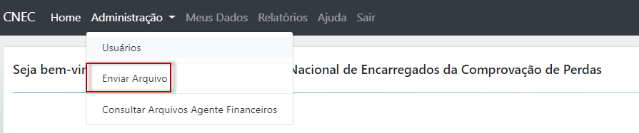

Para acessar a funcionalidade segue-se o caminho: Menu “Administração” “Enviar Arquivo”.

Passo 2: Enviar Arquivo
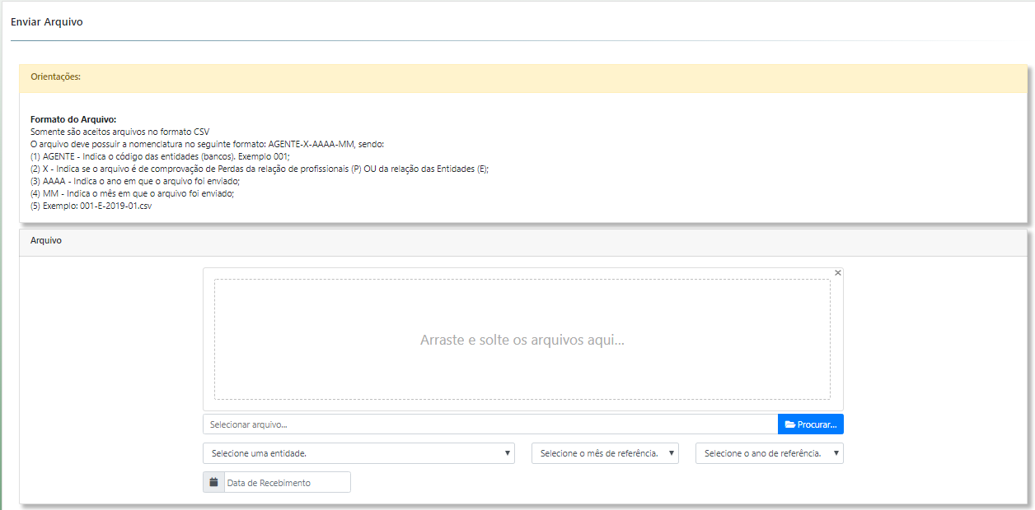

Para enviar arquivo arraste e solte o arquivo no campo para anexo ou clique no botão “Procurar” para selecionar o arquivo desejado.

Mensagens apresentadas

Texto da mensagem | Significado | O que deve ser feito
- Desculpe! Só são permitidos arquivos no formato csv. | Arquivo no formato não permitido. | Enviar um arquivo no formato .csv
- Por favor, informe o mês de referência! | O campo “Mês de referência” não foi informado. | Informa o mês de referência do arquivo.
- Por favor, informe o ano de referência! | O campo “Ano de referência” não foi informado. | Informa o ano de referência do arquivo.
- Você deseja realmente cancelar o arquivo? | Solicitação de confirmação de cancelamento de arquivo. | Verificar se deseja realmente cancelar o arquivo.
- Arquivo cancelado com sucesso! | Confirmação de cancelamento do arquivo enviado. | Verificar se o arquivo foi cancelado.
- Upload realizado com sucesso! | Upload realizado com sucesso. | Verificar o arquivo enviado na lista.

Consulta e Listagem de Arquivos Agente Financeiro

Objetivo da Funcionalidade
O objetivo é realizar consultar e listar os arquivos enviados pelas unidades financeiras por meio de upload ou FTP.

Pré-requisitos e condições de uso

Permissões de acesso
- Perfil - Administrador SEAF

Procedimentos anteriores exigidos
- Estar autenticado no sistema.

Informações complementares
Não aplicável.

Passo a passo de uso da funcionalidade

Passo 1: Acessar tela de Consulta de Arquivos Agente Financeiro
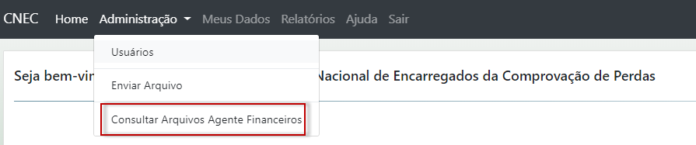

Para acessar a funcionalidade segue-se o caminho: Menu “Administração” “Consultar Arquivo Agente Financeiro”.

Passo 2: Consultar Arquivo Agente Financeiro
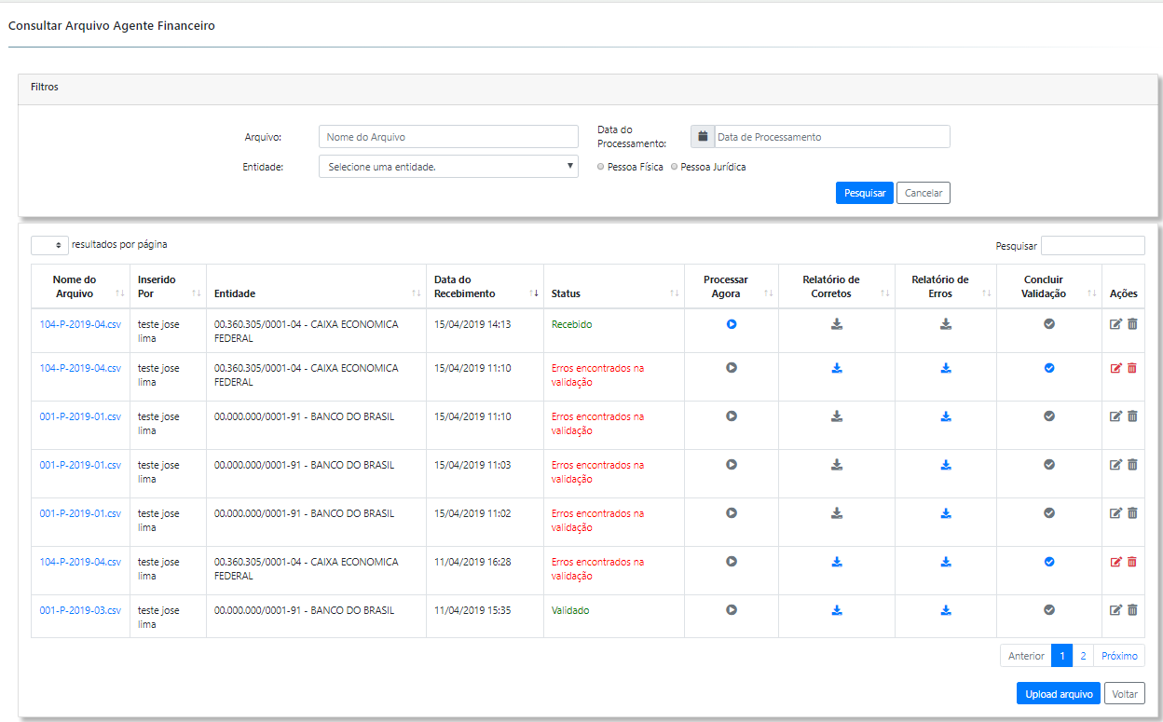

Para consultar um arquivo, informe um dos filtros de consulta e clique no botão “Pesquisar”.

Mensagens apresentadas

Texto da mensagem | Significado | O que deve ser feito
- Nenhum registro encontrado | A pesquisa não retornou resultados. | Informar novos filtros de pesquisa.

Baixar Arquivos Agente Financeiro

Objetivo da Funcionalidade
O objetivo é visualizar o arquivo enviado pelo agente financeiro.

Pré-requisitos e condições de uso

Permissões de acesso
- Perfil - Administrador SEAF

Procedimentos anteriores exigidos
- Estar autenticado no sistema.

Informações complementares
Não aplicável.

Passo a passo de uso da funcionalidade

Passo 1: Acessar Arquivo Agente Financeiro

Para acessar a funcionalidade segue-se o caminho: Menu “Administração” “Consultar Arquivo Agente Financeiro” clique no arquivo na coluna “Nome do Arquivo” na listagem (item 2.10).

Passo 2: Arquivo Agente Financeiro
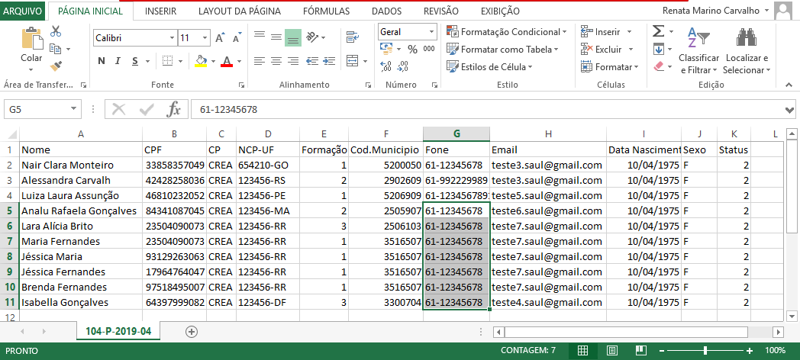

O sistema irá iniciar o download do arquivo no formato .xls para visualização do conteúdo.

Mensagens apresentadas

Texto da mensagem | Significado | O que deve ser feito
- Não aplicável. | A tela não apresenta mensagens. | Não apresenta mensagens.

Processar Arquivo Agente Financeiro

Objetivo da Funcionalidade
O objetivo é processar o arquivo enviado pelo agente financeiro.

Pré-requisitos e condições de uso

Permissões de acesso
- Perfil - Administrador SEAF

Procedimentos anteriores exigidos
- Estar autenticado no sistema.

Informações complementares
Essa funcionalidade ficará habilitada somente para arquivos com situação “Recebido”

Passo a passo de uso da funcionalidade

Passo 1: Processar Arquivo Agente Financeiro

Para acessar a funcionalidade segue-se o caminho: Menu “Administração” “Consultar Arquivo Agente Financeiro” clique no ícone da coluna “Processar Agora” na listagem (item 2.10).

Mensagens apresentadas

Texto da mensagem | Significado | O que deve ser feito
- Não aplicável. | A tela não apresenta mensagens. | Não apresenta mensagens.

Baixar Relatório de Corretos

Objetivo da Funcionalidade
O objetivo é visualizar os registros corretos após o processamento do arquivo enviado pelo agente financeiro.

Pré-requisitos e condições de uso

Permissões de acesso
- Perfil - Administrador SEAF

Procedimentos anteriores exigidos
- Estar autenticado no sistema.

Informações complementares
Essa funcionalidade ficará habilitada somente para arquivos processados que contenham registros corretos.

Passo a passo de uso da funcionalidade

Passo 1: Acessar Relatório de Registros Corretos

Para acessar a funcionalidade segue-se o caminho: Menu “Administração” “Consultar Arquivo Agente Financeiro” clique no ícone da coluna “Relatório de Corretos” na listagem (item 2.10).

Passo 2: Relatório de Registros Corretos
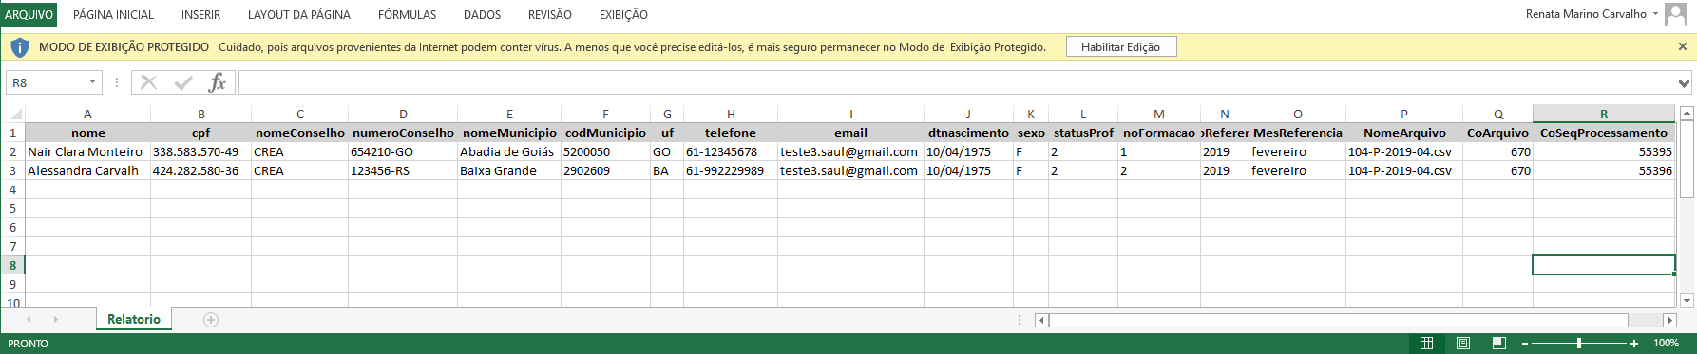

O sistema irá iniciar o download do arquivo no formato .xls para visualização do relatório.

Mensagens apresentadas

Texto da mensagem | Significado | O que deve ser feito
- Não aplicável. | A tela não apresenta mensagens. | Não apresenta mensagens.

Baixar Relatório de Erros

Objetivo da Funcionalidade
O objetivo é visualizar os registros com erro(s) após o processamento do arquivo enviado pelo agente financeiro.

Pré-requisitos e condições de uso

Permissões de acesso
- Perfil - Administrador SEAF

Procedimentos anteriores exigidos
- Estar autenticado no sistema.

Informações complementares
Essa funcionalidade ficará habilitada somente para arquivos processados que contenham registros com erro(s).

Passo a passo de uso da funcionalidade

Passo 1: Acessar Relatório de Registros com Erro(s)

Para acessar a funcionalidade segue-se o caminho: Menu “Administração” “Consultar Arquivo Agente Financeiro” clique no ícone da coluna “Relatório de Erros” na listagem (item 2.10).

Passo 2: Relatório de Registros com Erro(s)
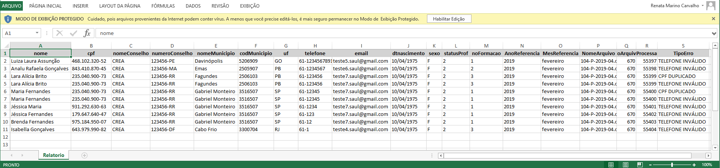

O sistema irá iniciar o download do arquivo no formato .xls para visualização do relatório.

Mensagens apresentadas
Texto da mensagem | Significado | O que deve ser feito
- Não aplicável. | A tela não apresenta mensagens. | Não apresenta mensagens.

Concluir Validação

Objetivo da Funcionalidade
O objetivo é transferir os registros corretos das tabelas temporárias para as tabelas definitivas do sistema.

Pré-requisitos e condições de uso

Permissões de acesso
- Perfil - Administrador SEAF

Procedimentos anteriores exigidos
- Estar autenticado no sistema.

Informações complementares
Essa funcionalidade ficará habilitada somente para arquivos processados que contenham registros corretos.

Passo a passo de uso da funcionalidade

Passo 1: Acessar Relatório de Registros Corretos

Para acessar a funcionalidade segue-se o caminho: Menu “Administração” “Consultar Arquivo Agente Financeiro” clique no ícone da coluna “Concluir Validação” na listagem (item 2.10).

Mensagens apresentadas
Texto da mensagem | Significado | O que deve ser feito
- Não aplicável. | A tela não apresenta mensagens. | Não apresenta mensagens.

Editar Registros Corretos

Objetivo da Funcionalidade
O objetivo é editar os registros corretos.

Pré-requisitos e condições de uso

Permissões de acesso
- Perfil - Administrador SEAF

Procedimentos anteriores exigidos
- Estar autenticado no sistema.

Informações complementares
Essa funcionalidade ficará habilitada somente para arquivos processados que contenham registros corretos e que estejam com situação “Processado” ou “Erros encontrados na validação”.

Passo a passo de uso da funcionalidade

Passo 1: Acessar tela de edição de registros corretos

Para acessar a funcionalidade segue-se o caminho: Menu “Administração” “Consultar Arquivo Agente Financeiro” clique no ícone “Editar” da coluna “Ações” na listagem (item 2.10).

Passo 2: Editar o processamento do arquivo

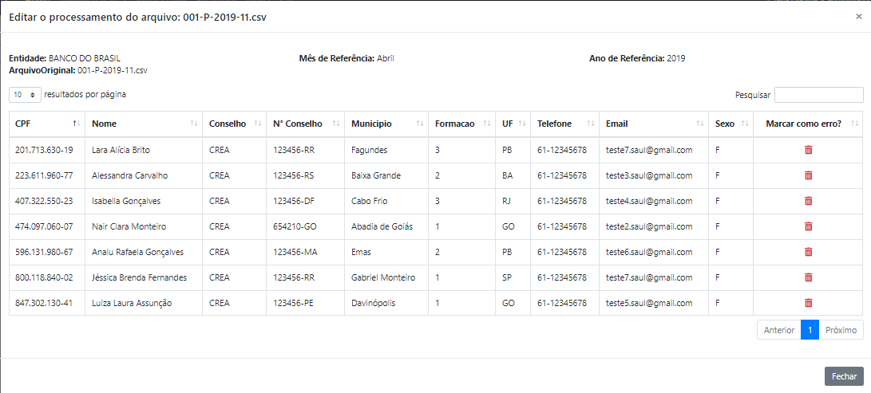
Para editar a lista de registros processados corretamente, clique no ícone “Excluir” na coluna “Marcar como erro?”.

Passo 3: Marcar o processamento como erro
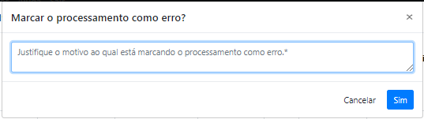
Para marcar o registro processado como erro, informe o motivo do erro e clique no botão “Sim”.

Mensagens apresentadas
Texto da mensagem | Significado | O que deve ser feito
- Este campo é obrigatório. | Campos obrigatórios não preenchidos. | Preencher os campos obrigatórios.

Gerenciar Tipos de Restrição

Objetivo da Funcionalidade
O objetivo é realizar a manutenção dos tipos de restrição que são utilizados para as o cadastro de ocorrências.

Pré-requisitos e condições de uso

Permissões de acesso
- Perfil - Administrador SEAF

Procedimentos anteriores exigidos
- Estar autenticado no sistema.

Informações complementares
Não aplicável.

Passo a passo de uso da funcionalidade

Passo 1: Pesquisa de tipos de restrição
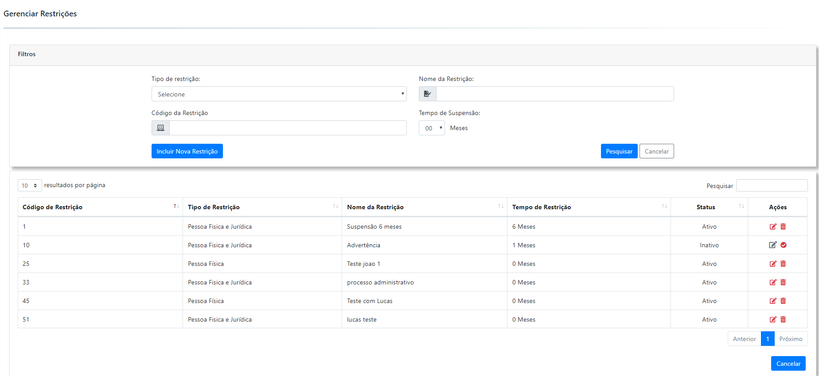

Para acessar a funcionalidade, seguir o caminho: Menu Administração Gerenciar Restrições.
Para realizar a pesquisa, preencha os filtros desejados e clique em “Pesquisar”.
Para limpar os filtros de pesquisa, clique na opção “Cancelar”.

Passo 2: Inativar tipo de restrição

Para acessar a funcionalidade, seguir o caminho: Menu Administração Gerenciar Restrições, pesquisar um tipo de restrição e clicar no ícone “desativar restrição” na coluna “ações”.

Passo 3: Cadastrar novo tipo de restrição

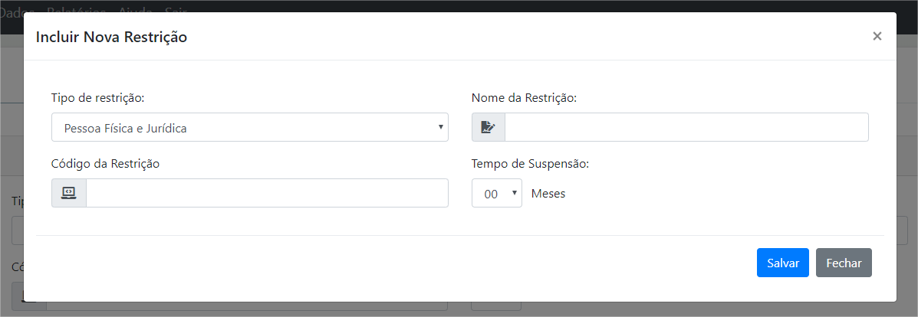
Para acessar a funcionalidade, seguir o caminho: Menu Administração Gerenciar Restrições, clique na opção “Incluir Nova Restrição”.
Preencha os campos obrigatórios e clique na opção “salvar”.
Caso não deseje cadastrar uma nova restrição, clique na opção “fechar”.

Passo 4: Editar tipo de restrição
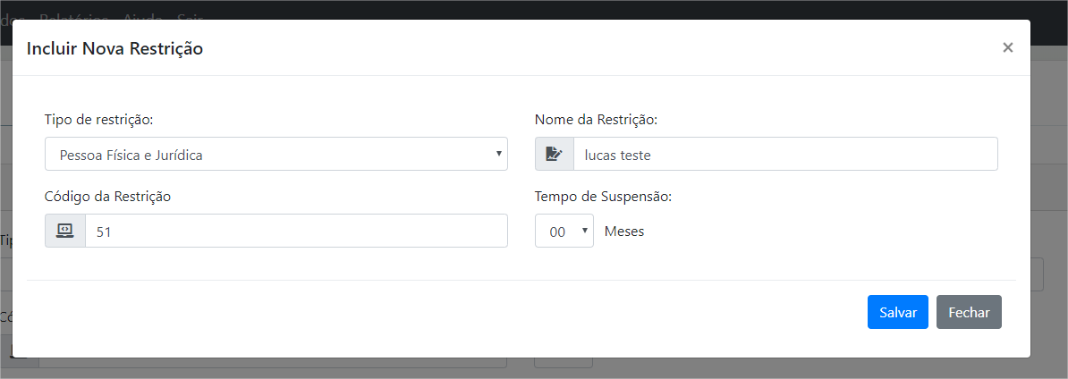
Para acessar a funcionalidade, seguir o caminho: Menu Administração Gerenciar Restrições, pesquisar um tipo de restrição e clicar no ícone “editar restrição” na coluna “ações”.
Altere as informações desejadas e clique na opção “salvar”.
Caso não deseje alterar, clique na opção “fechar”.

Mensagens apresentadas

Texto da mensagem | Significado | O que deve ser feito
- Nenhum registro encontrado. | A pesquisa não retornou resultados. | Informar novos parâmetros na pesquisa
- Atenção! O tipo de restrição está vinculado a uma ocorrência e não poderá ser editado | Informa que o usuário não poderá editar o tipo de restrição pois a mesma está vinculada a uma ocorrência. | Caso necessário edição, deverá ser inclusa uma nova restrição.
- Restrição desativada com sucesso. | O tipo de restrição foi desativado com sucesso. | Caso necessário, ativar novamente.
- Restrição ativada com sucesso. | O tipo de restrição foi ativado com sucesso. | Caso necessário, desativar novamente.
- Tipo de Restrição alterado com sucesso! | O cadastro foi alterado com sucesso. | Verificar na lista os tipos de restrição cadastrados.
- O código da restrição já está cadastrado, por favor, informe um novo número. | Já existe um tipo de restrição cadastrado com o código informado. | Informar um novo código.
- Por favor, informe o nome da restrição | O campo obrigatório “nome da restrição” não foi preenchido. | Preencher o campo “nome da restrição”.
- Por favor, informe o código da restrição. | O campo obrigatório “código da restrição” não foi preenchido. | Preencher o campo “código da restrição”.
- Tipo de Restrição incluído com sucesso! | O cadastro foi realizado com sucesso. | Verificar na lista os tipos de restrição cadastrado.

Gerenciar Ocorrências

Objetivo da Funcionalidade
O objetivo é realizar a manutenção das ocorrências cadastradas para pessoas físicas e pessoas jurídicas.

Permissões de acesso
- Perfil - Administrador SEAF

Procedimentos anteriores exigidos
- Possuir perfil de usuário cadastrado e ativo.

Informações complementares
Para o cadastro de ocorrências, deverá haver pelo menos um tipo de restrição cadastrada e ativa.

Passo a passo de uso da funcionalidade

Passo 1: Pesquisa de ocorrências
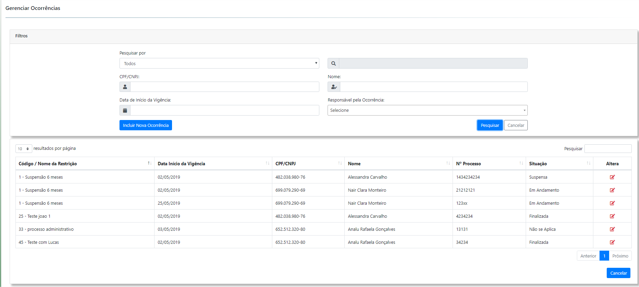

Para acessar a funcionalidade, seguir o caminho: Menu Administração Gerenciar Ocorrências.
Para realizar a pesquisa, preencha os filtros desejados e clique em “Pesquisar”.
Para limpar os filtros de pesquisa, clique na opção “Cancelar”.

Passo 2: Cadastrar ocorrência
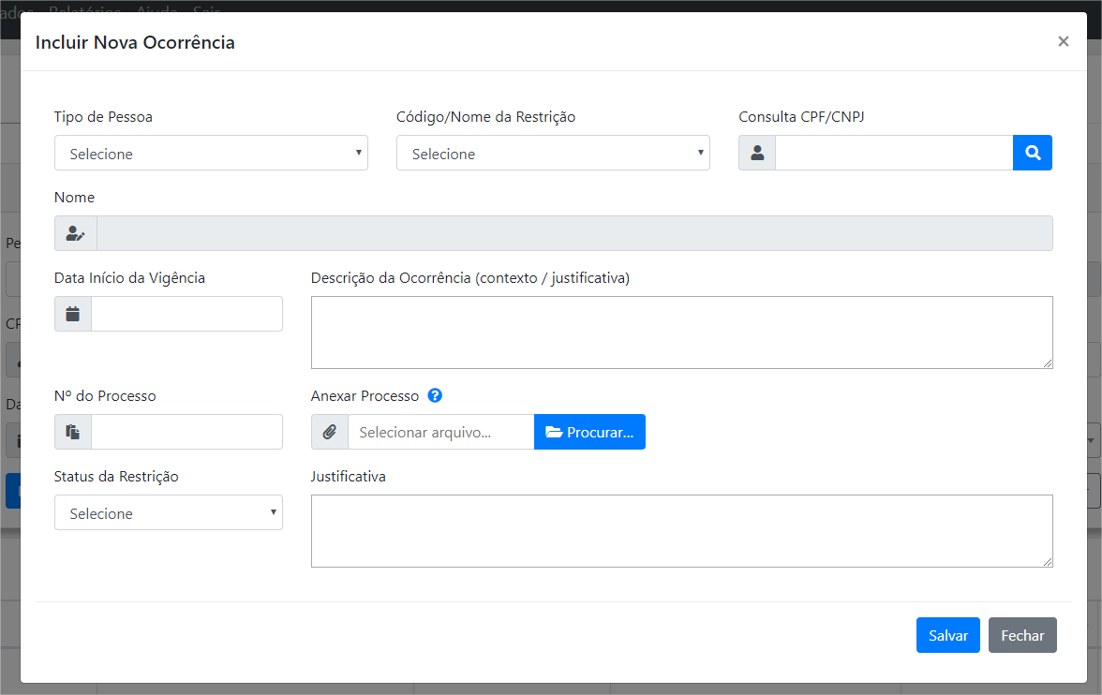

Para acessar a funcionalidade, seguir o caminho: Menu Administração Gerenciar Ocorrências, clique na opção “Incluir Nova Ocorrência”.
Preencha os campos obrigatórios e clique na opção “salvar”.
Caso não deseje cadastrar uma nova restrição, clique na opção “fechar”.

Passo 3: Editar ocorrência
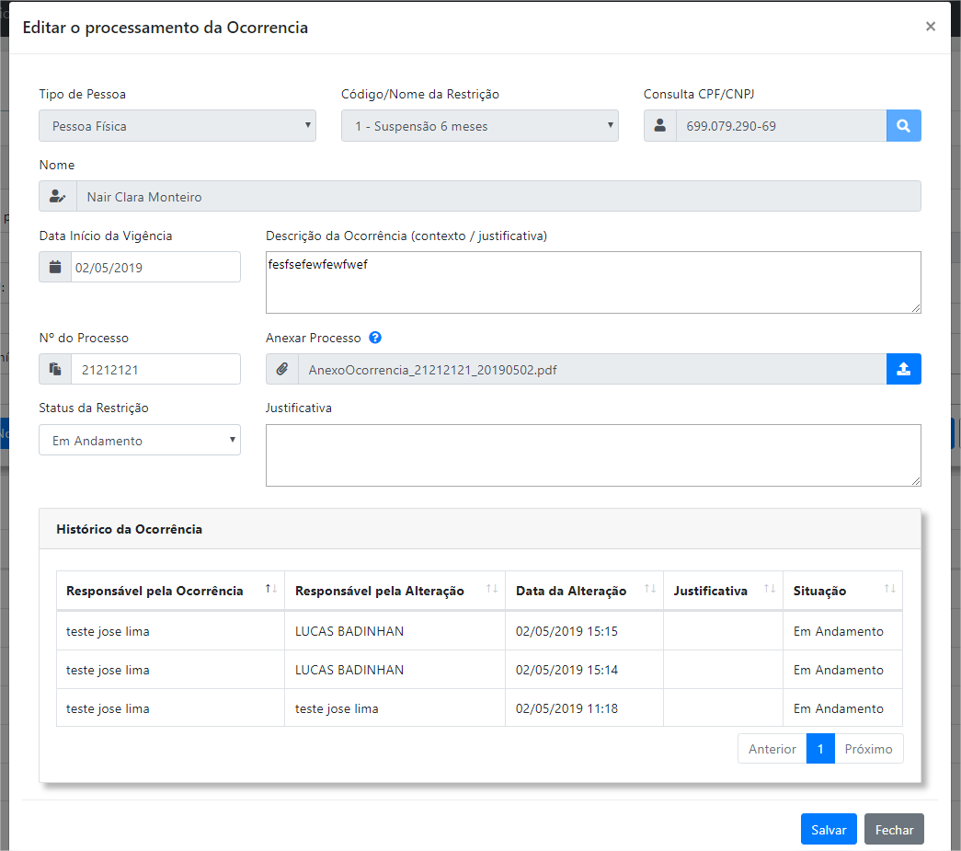

Para acessar a funcionalidade, seguir o caminho: Menu Administração Gerenciar Ocorrências, pesquisar um tipo de restrição e clicar no ícone “alterar ocorrência” na coluna “altera”.
Altere as informações desejadas e clique na opção “salvar”.
Caso não deseje alterar, clique na opção “fechar”.

Mensagens apresentadas

Texto da mensagem | Significado | O que deve ser feito
- Nenhum registro encontrado | A pesquisa não retornou resultados. | Informar novos parâmetros de pesquisa.
- Por favor, informe o Tipo de Pessoa antes de continuar! | O campo obrigatório “tipo de pessoa” não foi informado. | Informar o campo obrigatório “tipo de pessoa”.
- Por favor, informe o Código/Nome da Restrição antes de continuar! | O campo obrigatório “código/nome da restrição” não foi informado. | Informar o campo obrigatório “código/nome da restrição”.
- Formato do CNPJ ou CPF inválido | O formato do CPNJ/CPF informado é inválido. | Informar um novo CNPJ/CPF.
- Não foi possível localizar o CPF informado. | O CNPJ/CPF informado não está cadastrado. | Informar um novo CNPJ/CPF.
- Por favor, informe a descrição da Ocorrência antes de continuar! | O campo obrigatório “descrição da ocorrência” não foi informado. | Informar o campo obrigatório “descrição da ocorrência”.
- Por favor, informe o número do processo antes de continuar! | O campo obrigatório “número do processo” não foi informado. | Informar o campo obrigatório “número do processo”.
- Por favor, informe o Status da Ocorrência antes de continuar! | O campo obrigatório “status da ocorrência” não foi informado. | Informar o campo obrigatório “status da ocorrência”.
- Por favor, informe a Justificativa antes de continuar! | O campo obrigatório “justificativa” não foi informado. | Informar o campo obrigatório “justificativa”.
- Por favor, insira o arquivo de anexo referente ao processo antes de continuar! | O campo obrigatório “anexo” não foi informado. | Informar o campo obrigatório “anexo”.
- Extensão inválida para o arquivo "NOME_ARQUIVO". Apenas arquivos "PDF, PNG, DOC, DOCX, JPEG, JPG" são permitidos. | O arquivo está em formato inválido. | Informar um arquivo em dos formatos válidos.
- O arquivo “NOME_ARQUIVO” excede o tamanho máximo permitido de 3 MB. | O arquivo informado tem tamanho maior do que o aceito. | Informar um arquivo com no máximo 3mb.
- A data de vigência não pode ser anterior à data da vigência cadastrada! | A data informada no campo “data de início da vigência” é menor que a data cadastrada. | Informar data mais atual.
- Ocorrência da Restrição salva com sucesso! | O cadastro / edição da ocorrência foi realizado com sucesso. | Verificar na lista de ocorrências cadastradas.

Gerar Cadastro Pessoa Física Jurídica

Objetivo da Funcionalidade
O objetivo é gerar o cadastro de pessoas físicas e pessoas jurídicas encarregadas da comprovação de perdas no mês corrente.

Permissões de acesso
- Perfil - Administrador SEAF

Procedimentos anteriores exigidos
- Possuir perfil de usuário cadastrado e ativo.
- Na funcionalidade 2.10.3., após o processamento dos arquivos, deve existir arquivos no status “validado” no mês, e os arquivos devem possuir registros válidos de pessoas físicas ou jurídicas.

Informações complementares
Não se aplica.

Passo a passo de uso da funcionalidade

Passo 1: Pesquisa de cadastros
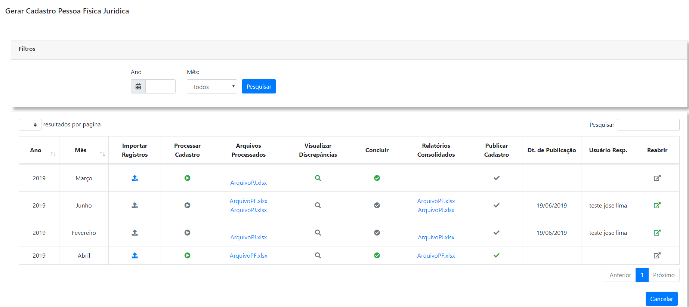

Para acessar a funcionalidade, seguir o caminho: Menu Administração Gerar Cadastro de Pessoas Físicas e Jurídicas.
Para realizar a pesquisa, preencha os filtros ano e mês e clique em “Pesquisar”.
Para gerar um cadastro de pessoas físicas e pessoas jurídicas, siga os passos a seguir.

Passo 2: Importar Registros

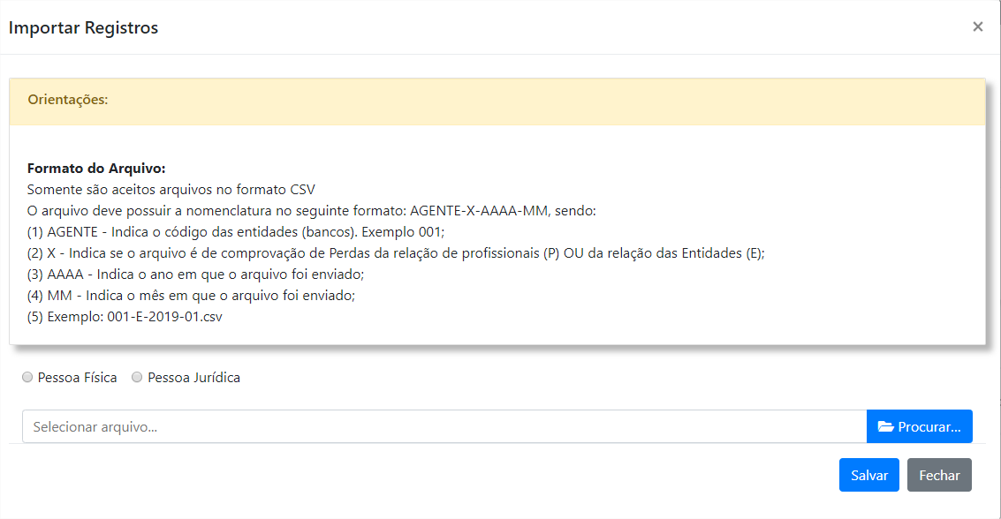

Para acessar a funcionalidade, clique na opção “importar registros”. A importação de registros por essa funcionalidade é opcional. O arquivo deve possuir o código 999.
Após escolher o arquivo, selecione se o mesmo é padrão pessoa jurídica ou pessoa física e clique em salvar.

Passo 3: Processar cadastro

Para processar um cadastro, clique na opção “processar cadastro”. Após o processamento prossiga os passos abaixo.

Passo 4: Atualizar Discrepâncias
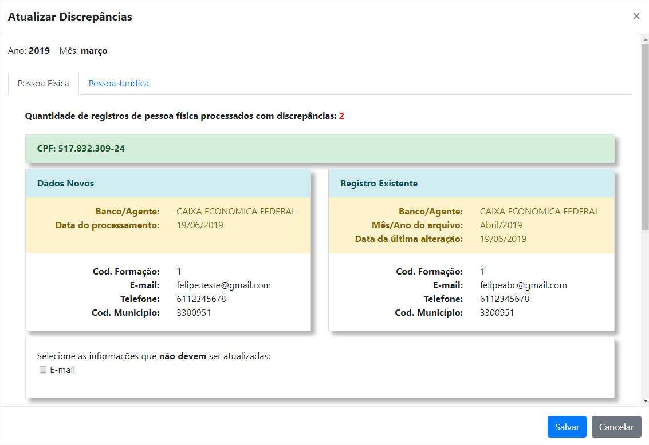
A opção de atualização de discrepâncias só fica habilitada caso ocorra no processamento do cadastro (passo 3) diferenças nos campos “formação”, “e-mail”, “telefone” e “cod. município” entre o cadastro atual do CPF/CNPJ e os dados do novo processamento.
Caso deseje atualizar as informações de todas as discrepâncias, não selecione as discrepâncias geradas e clique em “salvar”. As opções selecionadas não serão atualizadas.

Passo 5: Concluir Cadastro
Para concluir um cadastro, clique na opção “concluir”. A opção só fica habilitada após a finalização do passo 3.

Passo 6: Publicar Cadastro
Para publicar um cadastro, clique na opção “publicar cadastro”. A opção só fica habilitada após a finalização do passo 6. Após a publicação, os CPFs e CNPJs aptos ficam disponíveis para consulta de cadastro na funcionalidade 2.21.

Passo 7: Reabrir Cadastro

Para reabrir um cadastro, clique na opção “reabrir”. A opção só ficará habilitada após a finalização do passo 6.

Mensagens apresentadas

Texto da mensagem | Significado | O que deve ser feito
- Nenhum registro encontrado | A pesquisa não retornou resultados. | Informar novos parâmetros de pesquisa.
- Deseja processar o cadastro agora? | Questiona se o usuário deseja processar o cadastro. | Clicar em “sim”, caso deseje processar o cadastro.
- Não existem arquivos validados no mês atual! | Informa que não existem arquivos validados com registros corretos no mês da geração do cadastro. | Verificar na funcionalidade 2.10.3 se existem arquivos validados com relatórios de corretos gerados no mês da geração de cadastro.
- Extensão inválida para o arquivo "NOME_ARQUIVO". Apenas arquivos "csv" são permitidos. | O arquivo a ser importado está em formato não suportado. | Informar um arquivo no formato CSV.
- Erro ao enviar o arquivo, verifique o layout do mesmo e tente novamente. | A formatação interna do arquivo não é adequada para o processamento. | Ajustar o arquivo conforme o layout de envio.
- Arquivo importado com sucesso! | O arquivo foi importado com sucesso. | Processar o arquivo.
- Informações atualizadas com sucesso! | A informações de discrepâncias foram atualizadas com sucesso. | Verificar os cadastros atualizados na funcionalidade gerenciar pessoa física e pessoa jurídica.
- Deseja concluir o cadastro do mês? | Questiona se o usuário deseja concluir o cadastro. | Clicar em “sim”, caso deseje concluir o cadastro.
- Cadastro concluído com sucesso! | Informa que o cadastro foi concluído com sucesso. | Prosseguir para publicação do cadastro.
- Deseja publicar o cadastro agora? | Questiona se o usuário deseja publicar o cadastro. | Clicar em “sim”, caso deseje publicar o cadastro.
- Atenção, a verificação de discrepâncias não foi concluída, continuar assim mesmo? | Informa que foram geradas discrepâncias que não foram atualizadas. | Atualizar as discrepâncias, caso deseje.
- O nome do arquivo deve iniciar com os números 999. | O nome do arquivo a ser importado não começa com o código 999. | Renomear o arquivo para o padrão de importação 999.  999-E-AAAA-MM  999-P-AAAA-MM

Gerenciar Pessoas Físicas e Jurídicas

Objetivo da Funcionalidade
O objetivo é realizar a manutenção das pessoas físicas e pessoas jurídicas cadastradas.

Permissões de acesso
- Perfil - Administrador SEAF

Procedimentos anteriores exigidos
- Possuir perfil de usuário cadastrado e ativo.
- Pelos menos um cadastro publicado na funcionalidade 2.19.

Informações complementares
Não aplicável.

Passo a passo de uso da funcionalidade

Passo 1: Pesquisa de pessoas físicas ou pessoas jurídicas

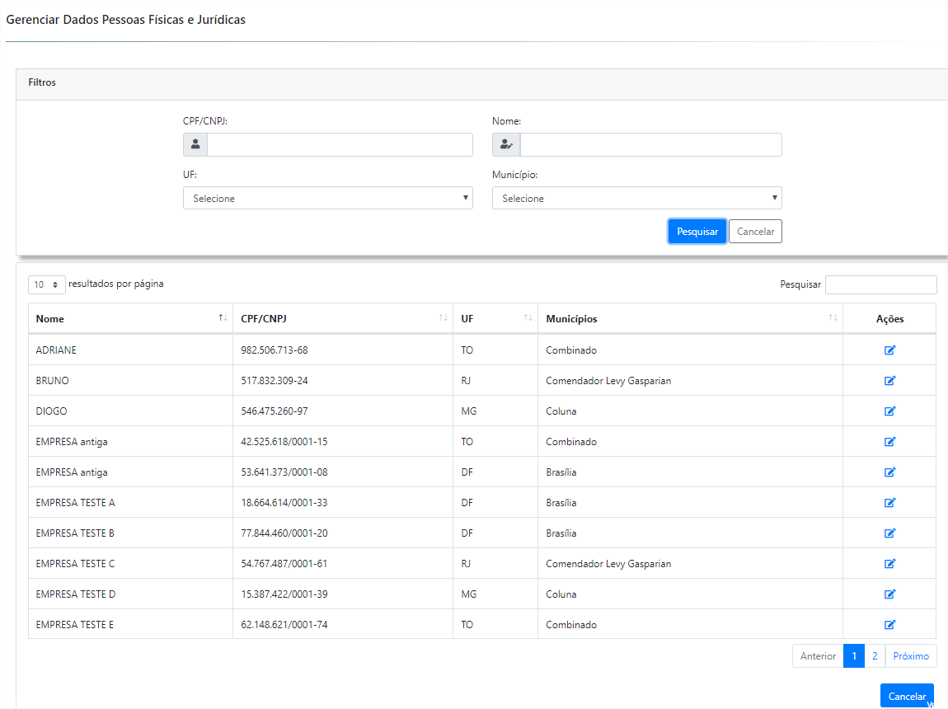
Para acessar a funcionalidade, seguir o caminho: Menu Administração Gerenciar Pessoas Físicas e Jurídicas.
Para realizar a pesquisa, preencha os filtros desejados e clique em “Pesquisar”.
Para limpar os filtros de pesquisa, clique na opção “Cancelar”.

Passo 2: Editar pessoa física ou pessoa jurídica
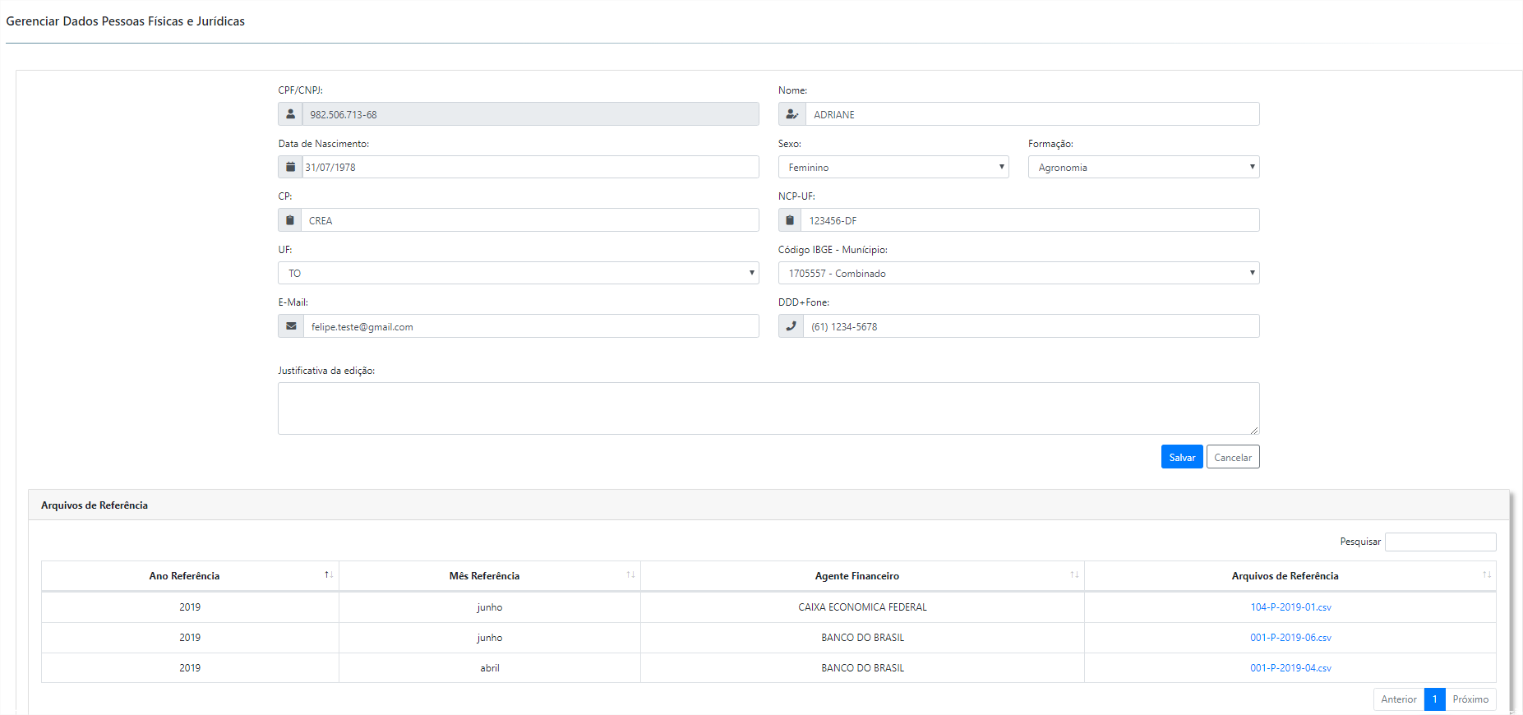

Para acessar a funcionalidade, clique no ícone “Alterar Cadastro de Pessoa Física/Jurídica” no passo 1.
Altere as informações desejadas e clique em salvar.
Caso não deseje alterar as informações, clique e cancelar.

Mensagens apresentadas

Texto da mensagem | Significado | O que deve ser feito
- Nenhum registro encontrado | A pesquisa não retornou resultados. | Informar novos parâmetros de pesquisa.
- Por favor, informe o <nome_do_campo> antes continuar! | Algum campo obrigatório não foi preenchido. | Preencher todos os campos obrigatórios.
- Edição realizada com sucesso! | A edição do registro foi realizada com sucesso. | Conferir as informações alteradas.

Consultar cadastro de pessoas físicas e jurídicas

Objetivo da Funcionalidade
O objetivo é realizar a consulta mensal das pessoas físicas e jurídicas aptas a realizar vistorias.

Permissões de acesso
- Perfil - Administrador SEAF
- Perfil – Administrador
- Perfil – Usuário Público

Procedimentos anteriores exigidos
- Possuir perfil de usuário cadastrado e ativo.
- O cadastro do mês atual deve ter sido publicado na funcionalidade 2.19.

Informações complementares
Os CPFs e CNPJs são apresentados SOMENTE se os mesmos estiverem em um cadastro gerado e publicado dentro do mês atual.

Passo a passo de uso da funcionalidade

Passo 1: Pesquisa de pessoas físicas ou pessoas jurídicas

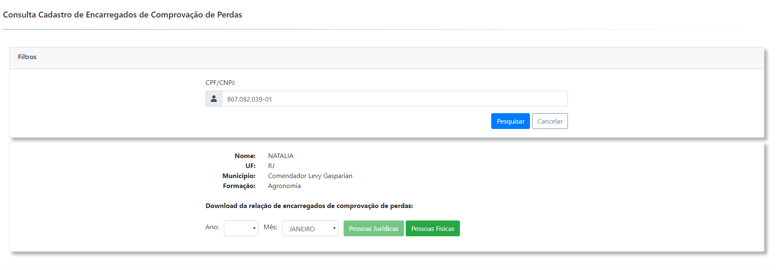
Para acessar a funcionalidade, seguir o caminho: Menu Consulta Cadastro.
Para realizar a pesquisa, preencha o filtro e clique em “Pesquisar”.
Para limpar o filtro de pesquisa, clique na opção “Cancelar”.
Atenção: só são apresentados CPFs e CNPJs que estiverem em arquivos publicados dentro do mês da pesquisa e que não tenham restrições.

Mensagens apresentadas

Texto da mensagem | Significado | O que deve ser feito
- CPF inválido. | O CPF informado não é válido. | Informar novos parâmetros de pesquisa.
- CNPJ inválido. | O CNPJ informado não é válido. | Preencher todos os campos obrigatórios.
- Por favor, informe o CPF/CNPJ antes de continuar! | Não foi informado um CNPJ ou CPF. | Informar um CNPJ ou CPF para consulta.
- Nenhum registro encontrado. | A pesquisa não retornou resultados. | Informar novos parâmetros de pesquisa.

